Phiếu học tập 7
2. Nhiệm vụ Thực hành (BẮT BUỘC)
Kịch bản: Chúng ta sẽ nâng cấp PHT Chương 6. Thay vì PageController trả về một chuỗi "Chào mừng...", chúng ta sẽ:
1. Tạo 1 file layout chung (app.blade.php) chứa <html>, <head>,<body>.
2. Tạo 1 file view trang chủ (homepage.blade.php) kế thừa layout đó.
3. Sửa PageController để trả về view homepage và truyền dữ liệu (như tiêu đề trang, mô tả) cho view đó.
3. Yêu cầu Bằng chứng (Proof of Work)
Bạn phải nộp lại 2 bằng chứng sau:
A. Code đã hoàn thiện: Dán (paste) toàn bộ code của 3 tệp bạn đã tạo/sửa:
1. resources/views/layouts/app.blade.php
2. resources/views/homepage.blade.php
3. app/Http/Controllers/PageController.php
B. Ảnh chụp màn hình Kết quả (Trình duyệt Web): Chạy php artisan serve và truy cập http://127.0.0.1:8000/. Chụp ảnh màn hình trình duyệt hiển thị kết quả. (Phải thấy rõ layout chung (header/footer) và phần nội dung (danh sách công việc) được nạp ở giữa).
(Dán Code A1, A2, A3 và Ảnh B của bạn vào đây)
Code:
A1:
<!DOCTYPE html>
<html lang="vi">
<head>
<meta charset="UTF-8">
<meta name="viewport" content="width=device-width, initial-scale=1.0">
<title>{{ $title ?? 'Website Của Tôi' }}</title>
<style>
body { font-family: sans-serif; }
.container { max-width: 960px; margin: 0 auto; padding: 20px; }
header, footer { background-color: #f4f4f4; padding: 10px; text-align:
center; }
nav { background-color: #333; color: white; padding: 10px; }
nav a { color: white; margin: 0 10px; }
</style>
</head>
<body>
<header>
<h1>Trang Web CSE485 - Chương 7</h1>
</header>
<nav>
<a href="/">Trang Chủ</a>
<a href="/about">Giới Thiệu</a>
</nav>
<div class="container">
@yield('content')
</div>
<footer>
<p>&copy; 2025 - Khoa CNTT - Trường Đại học Thủy Lợi</p>
</footer>
</body>
</html>

A2:
@extends('layouts.app')

@section('content')
<h2>{{ $page_title }}</h2>
<p>{{ $page_description }}</p>

<h3>Danh sách công việc:</h3>
<ul>
@foreach($tasks as $task)
<li>{{ $task }}</li>
@endforeach
</ul>
@endsection

A3:
<?php
namespace App\Http\Controllers;
use Illuminate\Http\Request;
class PageController extends Controller
{
// Sửa phương thức showHomepage() của Chương 6
public function showHomepage()
{
// TODO 7: Thay vì "return 'Chào mừng...'", chúng ta sẽ
// chuẩn bị dữ liệu để truyền cho View
$viewTitle = 'PHT Chương 7 - Blade Template';
$pageTitle = 'Chào mừng bạn đến với Blade!';
$pageDescription = 'Đây là trang chủ được render bằng Blade Template Engine.';
$tasks = [
'Cài đặt Laravel',
'Hiểu về Routing & Controller',
'Tạo Layout với Blade',
'Truyền dữ liệu cho View'
];
// TODO 8: Trả về một View
// Gợi ý: Dùng hàm view('ten_view', $data_array)
return view('homepage', [
'title' => $viewTitle,
'page_title' => $pageTitle,
'page_description' => $pageDescription,
'tasks' => $tasks
]);
// TODO 9: (Cách khác) Dùng hàm compact() cho gọn
return view('homepage', compact('viewTitle', 'pageTitle', 'pageDescription', 'tasks'));
}
}

Ảnh B:
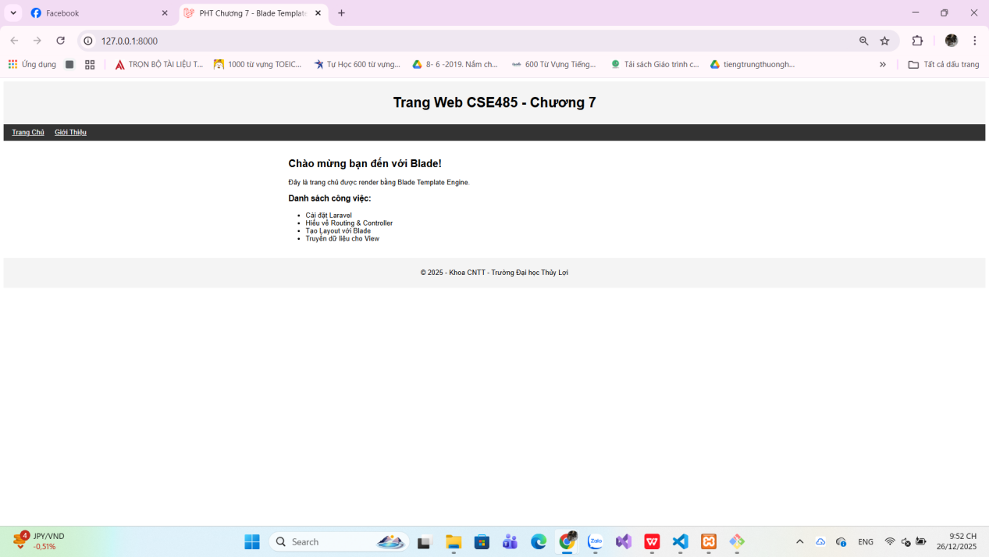

4. Câu hỏi Phản biện (Bắt buộc)
Sau khi hoàn thành Phần 2 & 3, hãy đặt 01 câu hỏi tư duy.
(Gợi ý: "Hãy giải thích chính xác vai trò của @yield('content') (trong file app.blade.php) và @section('content') (trong file homepage.blade.php). Chúng làm việc cùng nhau như thế nào để ghép thành file HTML cuối cùng mà trình duyệt nhận được?").
Câu hỏi của tôi là: (Bạn tự điền câu hỏi của mình vào đây)
Vì sao khi dùng compact() thì tên biến trong Controller bắt buộc phải trùng chính xác với tên biến trong View, còn khi truyền mảng thì không?

